1. Переходим по адресу 192.168.1.1
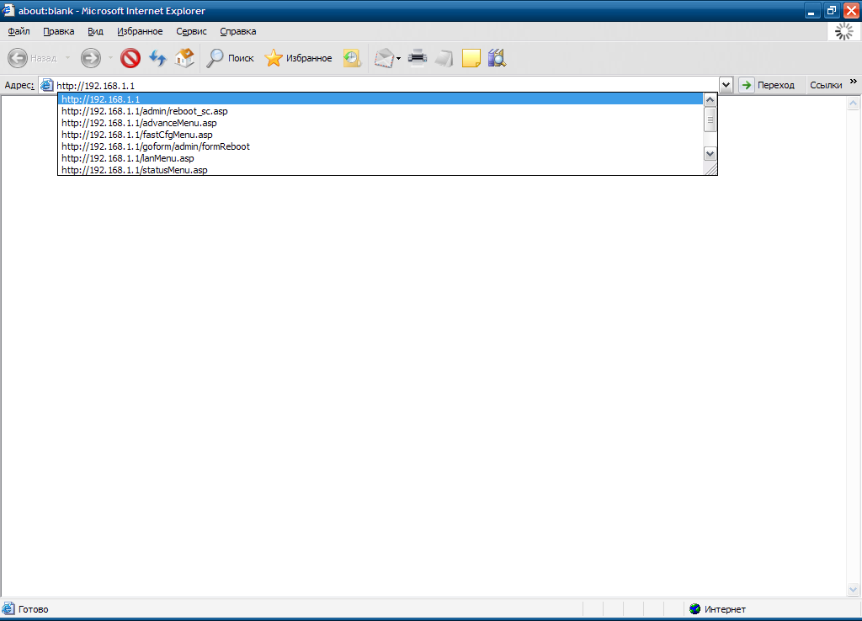

Пользователь: admin, пароль: admin.
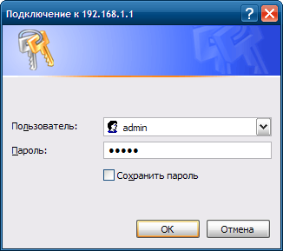

В открывшемся окне переходим на вкладку WAN
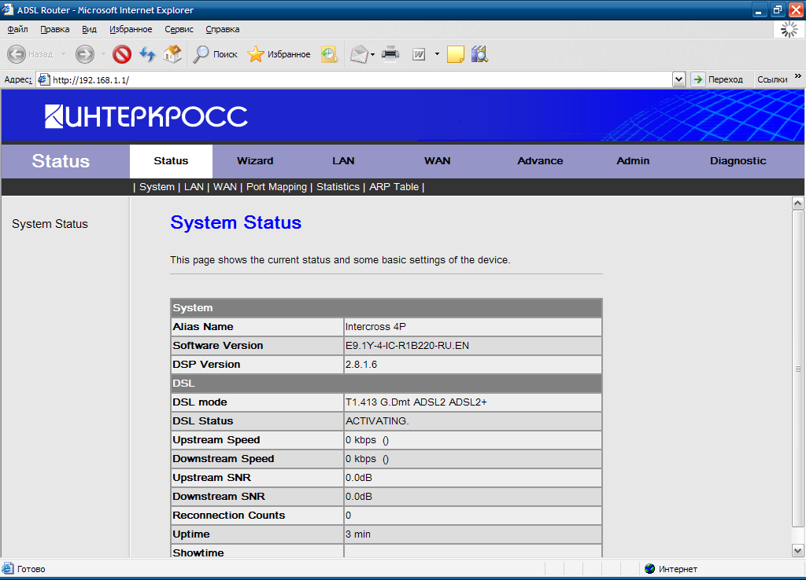

Ставим точку в столбце “Select” в строке напротив надписи «Domolink_R_0_35, в поле VPI меняем «0» на «8», в поле Login Name вводим данные из регистрационной карточки, по строке доступ в интернет: «domolink_xxxx», в поле password – вводится пароль с учетом регистра символов. Затем необходимо нажать кнопку “modify”
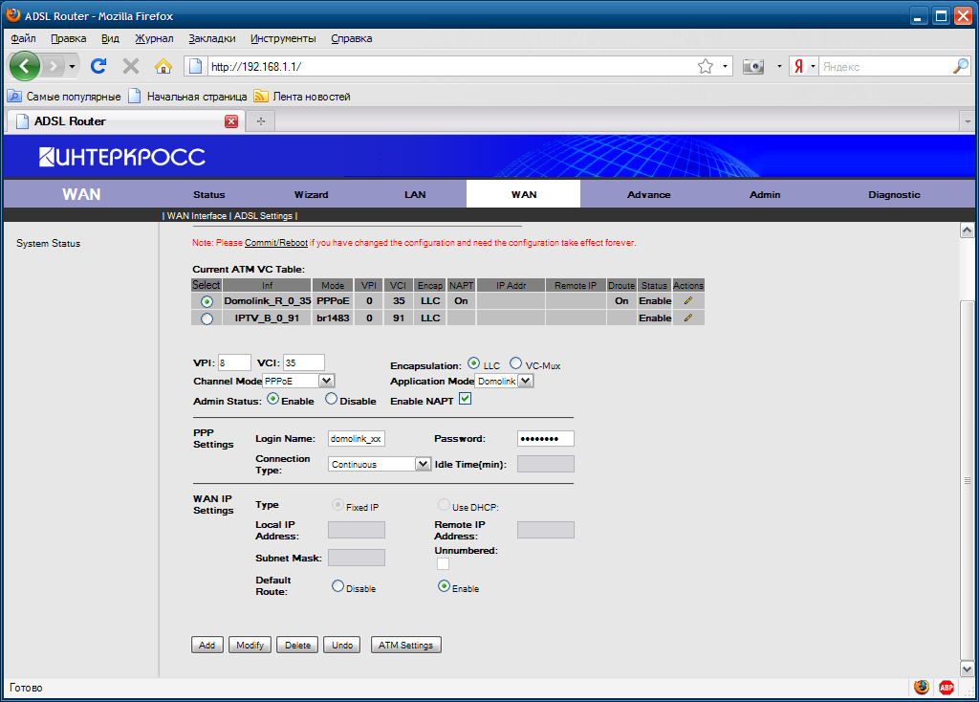

В обновившимся окне ставим точку в столбце select напротив строки с надписью iptv_B_0_91. Ниже в поле vci меняем значение 91 на 35. Далее нажимаем modify.
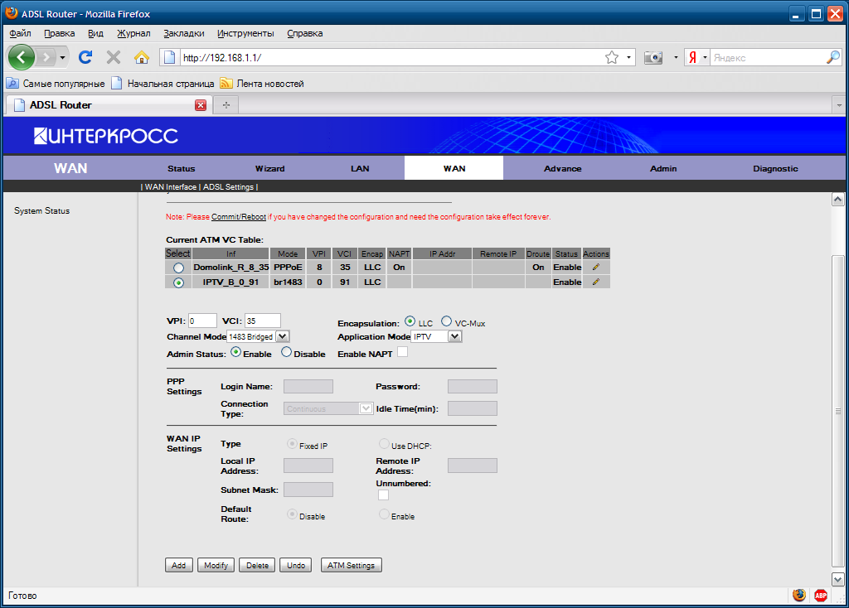

В обновившемся окне щелкаем по ссылке Commit/Reboot
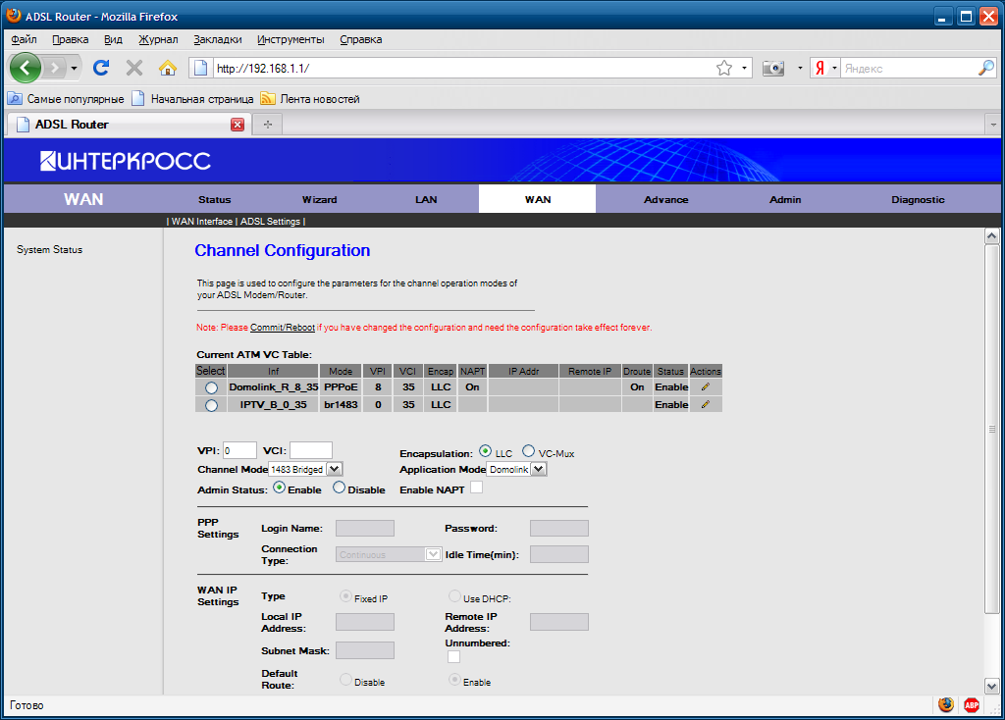
Нажимаем reboot.
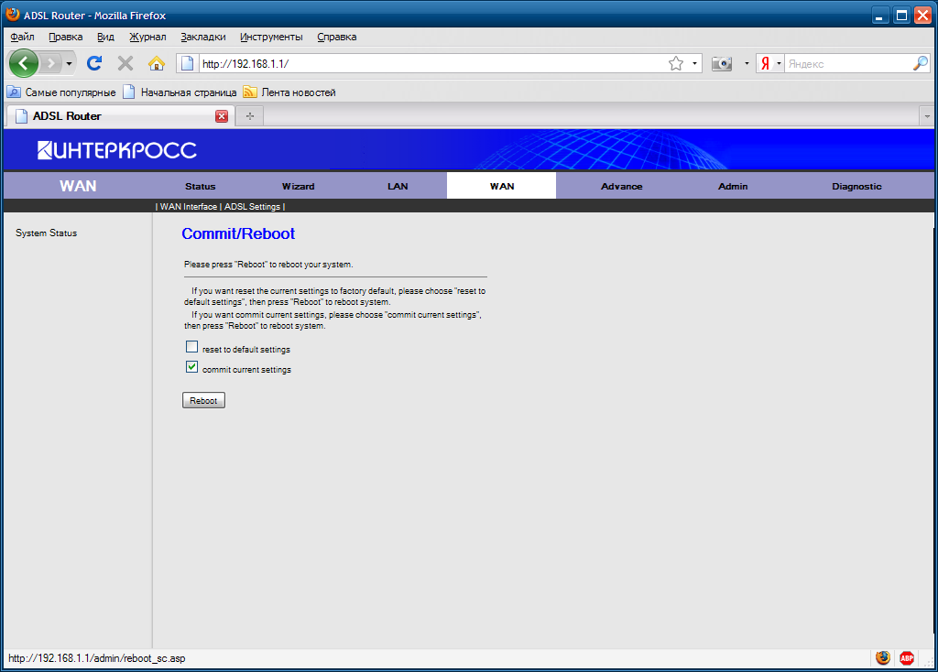
Нажимаем ОК
